## Butterflies

Mindo has a great variety of amazing butterflies, at the “Jardin de Mariposas”, one will learn about the four stages of life of these colorful species, one is also able to take pictures while holding one.

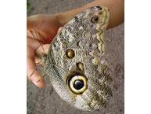 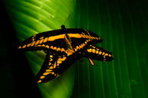

## Bird Watching

Mindo was declared the first IBA (Important Bird Area) in South America in 1997; since then it has been known worldwide for the amazing birds that one can observe. With more than 500 species, very early in the day one can go to the main observation points. These areas are equipped with with binoculars to share with the visitors and a book with information about the birds that will help one identify the movements and species of these birds.

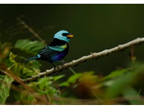 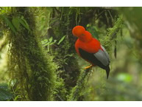

## 

## 

## 

## Orchids

Mindo has around 400 species of Orchids of different sizes, sometimes one needs a magnifying glass to be able to admire its shape and color, other, when flowering, their aroma invites us to look for them. Inside the “Orquideario” there are around 200 species, which flower in different times of the year.

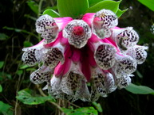 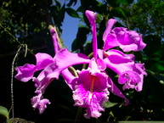

**Canyoning**

Canyoning is an adventurous sport which puts you in direct contact with your own strength. It is a combination of activities like trekking, rapel and climbing practiced in rocky canyons (this is where the name comes from), rivers, waterfalls and caves.

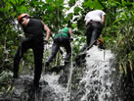 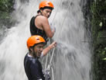 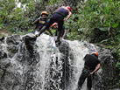

**Tubing**

This is a recreational activity, where an individual rides on top of tubes, known as donuts or biscuits due to their shape.

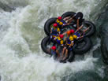 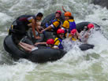 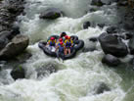

**Canopy**

This is a very entertaining activity that consists on sliding horizontally from one point to another on cables over trees, where one can observe the amazing view that Mindo has to offer. This consists of 13 cables that are from 200 to 00 meters long, its a 3700 ride.

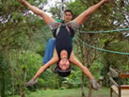 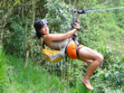 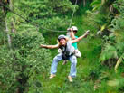

Waterfalls

Fun activity filled with adrenaline where one crosses 10 cables that go from 20 to 400 meters, a total of 1700 meters.

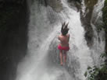 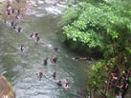 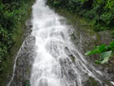

**Night Walk**

At night, nature has magic sounds, during the night walks, one can observe and hear a great variety of frogs and insects that will invite you to share magical moments in the middle of the forest.

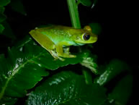 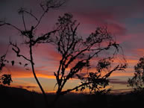 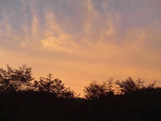

HASTA AQUÍ PONER EN LA PAGINA WEB

**TOURS:**

## Full Day - Canyoning

* Caminata hacia las cascadas Los Tucanes
* Canyoning (uso de equipo especial)
* Tubing
* Almuerzo
* Guía

Al llegar a Mindo, luego de una corta caminata observando flora y fauna del bosque y de cruzar el Rio Nambillo por una tarabita o por un puente de tres hilos, llegaremos a las Cascadas los Tucanes por las cuales descenderemos realizando canyoning, al retornar almorzaremos, seguidamente continuaremos nuestra aventura llegando hasta el lugar de embarcadero del tubing o regatas donde la emoción aumenta mientras descendemos por el Río Mindo.

### COSTOS

|  |  |  |  |  |
| --- | --- | --- | --- | --- |
| 01 PAX | 2-3 PAX | 4-9 PAX | 10-15 | 16 – MAS PAX |
| $ 77,00 | $ 55,00 | $ 45, 00 | $ 38,00 | $ 33,00 |

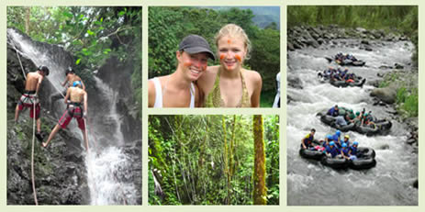

## Full Day - Canopy

* Visita a la cascada de Nambillo
* Canopy
* Observación de colibríes
* Almuerzo
* Guía
* Transporte dentro de Mindo

Al llegar a Mindo, ingresaremos al Canopy donde podemos cruzar trece cables con una distancia de 3700 metros sobre las copas de los árboles mientras que los guías especializados nos pueden ayudar realizando diferentes piruetas en el aire como la mariposa o superman; siguiendo nuestra ruta llegaremos a la cascada de Nambillo, donde podremos tomar un refrescante baño, disfrutaremos practicando saltos o descendiendo por el tobogán.

Al retorno nos espera un delicioso almuerzo, y terminaremos la tarde observando el colorido de colibríes que habitan en la zona.

### COSTOS

|  |  |  |  |  |
| --- | --- | --- | --- | --- |
| 01 PAX | 2-3 PAX | 4-9 PAX | 10-15 | 16 – MAS PAX |
| $ 80,00 | $ 60,00 | $ 45, 00 | $ 37,00 | $ 33,00 |

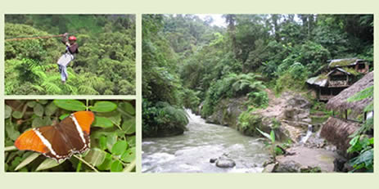

## Plan A: Un Desafío Natural

2 Dias - 1 Noche Canopy

*DIA 1:*

Al llegar a Mindo nos hospedaremos en un hostal, habitaciones con baño privado y agua caliente, seguidamente visitaremos el jardín de orquídeas donde podemos conocer una gran variedad de estas maravillosas plantas, seguidamente observaremos colibríes que habitan en la zona, luego del almuerzo, llegaremos al lugar de embarque para descender por el río Mindo en la actividad comúnmente practicada como es el tubing o regatas; luego de un merecido descanso, tendremos una caminata nocturna y nos deleitaremos con el concierto de ranas seguido de una deliciosa cena.

*DIA 2:*

Luego del desayuno, llegaremos hasta el Canopy donde cruzaremos trece cables con una distancia de 3.700 metros por el aire, a cien metros de altura, ayudados de equipo especial mientras que la pericia de guías expertos nos ayudarán realizando diversas piruetas en el aire, continuando con el recorrido llegaremos a la cascada de Nambillo donde tomaremos un refrescante baño, y realizaremos saltos desde un tobogán, al retornar a Mindo nos espera un delicioso almuerzo.

Nuestros Programas incluyen: Asistencia permanente de guía, Transporte dentro de Mindo, equipos para Regatas y Rapell; entradas a los sitios programados, alimentación conforme al programa.

### COSTOS

|  |  |  |  |  |
| --- | --- | --- | --- | --- |
| 01 PAX | 2-3 PAX | 4-9 PAX | 10-15 PAX | 16 – MAS PAX |
| $ 170,00 | $ 130,00 | $ 100, 00 | $ 85,00 | $ 80,00 |

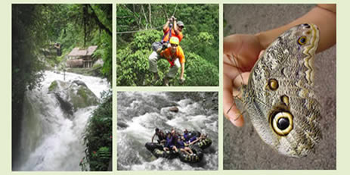

## Plan B: Naturaleza y Aventura

2 Dias - 1 Noche Rapel

*DIA 1:*

Al llegar a Mindo nos hospedaremos en un hostal, habitaciones con baño privado y agua caliente, seguidamente nos trasladaremos hasta el Canopy donde cruzaremos trece cables con una distancia de 3.700 metros por el aire, a cien metros de altura, ayudados de equipo especial mientras que la pericia de guías expertos nos ayudarán realizando diversas piruetas en el aire, seguidamente llegaremos hasta el lugar de embarque para descender por el río Mindo en la actividad comúnmente practicada como es el tubing o regatas; luego de un merecido descanso, tendremos una caminata nocturna y nos deleitaremos con el concierto de ranas seguido de una deliciosa cena.

*DIA 2:*

Luego del desayuno; realizaremos una corta caminata observando flora y fauna del bosque seguidamente cruzaremos el Rio Nambillo por una tarabita o por un puente de tres hilos y llegaremos a las Cascadas los Tucanes por las cuales descenderemos realizando canyoning, al retornar nos deleitaremos con un delicioso almuerzo.

Nuestros Programas incluyen: Asistencia permanente de guía, Transporte dentro de Mindo, equipos para Regatas y Rapell; entradas a los sitios programados, alimentación conforme al programa.

### COSTOS

|  |  |  |  |  |
| --- | --- | --- | --- | --- |
| 01 PAX | 2-3 PAX | 4-9 PAX | 10-15 PAX | 16 – MAS PAX |
| $ 180,00 | $ 125,00 | $ 105, 00 | $ 93,00 | $ 85,00 |

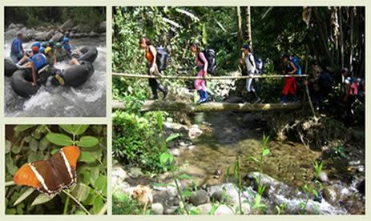

## Plan C: Encuentro con la Vida

3 Dias - 2 Noches

*DIA 1*

Al llegar a Mindo nos hospedaremos en un hostal, habitaciones con baño privado y agua caliente, seguidamente visitaremos el jardín de orquídeas donde podemos conocer una gran variedad de estas maravillosas plantas, seguimos nuestro tour visitando el mariposario, en este lugar podremos conocer su proceso de crianza hasta verlas en pleno vuelo y podemos admirar su colorido, luego llegaremos al lugar de embarque para descender por el río Mindo en la actividad comúnmente practicada como es el tubing o regatas; luego de tanta emoción nos espera un delicioso almuerzo.

Después de un merecido descanso, tendremos una caminata nocturna y nos deleitaremos con el concierto de ranas seguido de una deliciosa cena.

*DIA 2*

Luego del desayuno realizaremos una corta caminata observando flora y fauna del bosque seguidamente cruzaremos el Rio Nambillo por una tarabita o por un puente de tres hilos y llegaremos a las Cascadas los Tucanes por las cuales descenderemos realizando canyoning, al retornar nos espera el almuerzo.

A media tarde, el tour del chocolate nos abre los sentidos cuando conocemos su proceso de elaboración y degustamos de una taza caliente de chocolate o un delicioso brownie, cena.

*DIA 3*

Luego del desayuno, realizaremos Canopy donde podemos cruzar trece cables con una distancia de 3.700 metros sobre las copas de los árboles mientras que los guías especializados nos pueden ayudar realizando diferentes piruetas en el aire como la mariposa o superman; siguiendo nuestra ruta llegaremos a la cascada de Nambillo donde podremos tomar un refrescante baño y disfrutaremos practicando saltos o descendiendo por el tobogán.

Al retorno al retorno nos espera un delicioso almuerzo.

Nuestros Programas incluyen: Asistencia permanente de guía, Transporte dentro de Mindo, equipos para Regatas y Rapell; entradas a los sitios programados, alimentación conforme al programa.

### COSTOS

|  |  |  |  |  |
| --- | --- | --- | --- | --- |
| 01 PAX | 2-3 PAX | 4-9 PAX | 10-15 PAX | 16 – MAS PAX |
| $ 275,00 | $ 195,00 | $ 160, 00 | $ 140,00 | $ 135,00 |

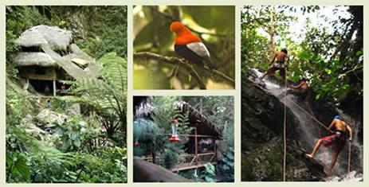

## 

## Tour del Chocolate

Mediante una manera artesanal, podemos conocer el proceso de elaboración del cacao desde encontrarlo en estado natural hasta el proceso mismo de degustarlo en sus diferentes presentaciones como una deliciosa barra de chocolate, una exquisita taza caliente, o los tan reconocidos brownies.

Disfrutar de este tour a media tarde, te aseguramos que despierta los sentidos.

|  |  |  |
| --- | --- | --- |
|  |  |  |

Activities in Mindo:

* Bosque Protector Mindo- Nambillo (photography, hike)
* Mariposario de Mindo (photography, hike)
* Orquideario de Mindo (photography, hike)
* Aquarium (photography, hike)
* Agritourism (photography, hike)
* Bird watching (photography, hike)
* Hummingbird watching (photography, hike)
* Hike for owl watching
* Rio Mindo (tubbing, swimming, hike. Photography)
* Rio Cinto (horseback riding, photography, hike)
* Rio Blanco (photography, hike)
* Rio Mulante (hike)
* Rio Caoni (photography)
* Cascada de Nambillo (swimming, photography, hike)
* Teleferico (cableway) (photography, hike)
* Tarabita (photography, hike)
* EcoRuta del Quininde (photography, hike)
* Frog Concert
* Chocolate tour
* Quad Biking
* Canyoning
* Canopy
* Rafting
* Hikes